23636501 Trần Quốc Nhã
Bài Tập Tuần 05
- Xuất danh sách khách hàng với các thông tin address, city, state.
23636501> db.customers.aggregate([{$project: {address : 1, city : 1, state : 1, _id:0}}])
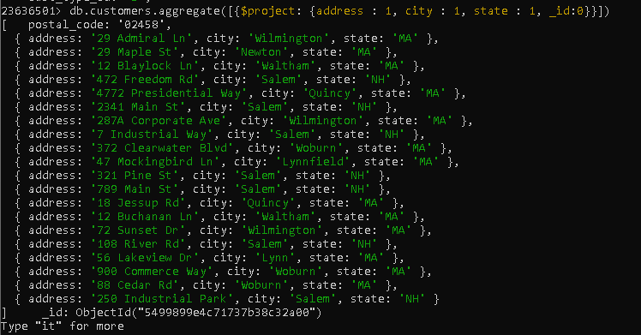
- Hiển thị first_name và last_name của officer cho tất cả khách hàng.
23636501> db.customers.aggregate([{$project: {"officer.first_name":1,"officer.last_name":1, _id:0}}])
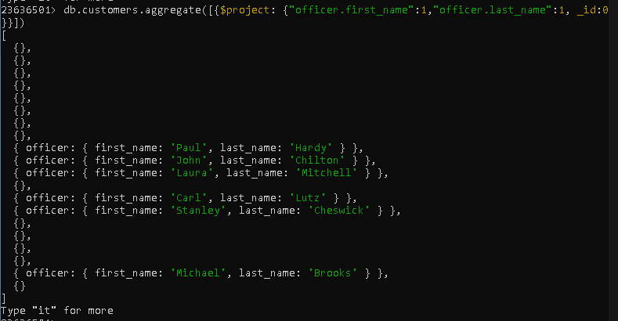
3. Tạo field customer_full_name bằng cách ghép individual.first_name và
individual.last_name.
23636501> db.customers.aggregate([{$project: {"customer_full_name":{$concat:["$individual.first_name"," ","$individual.last_name"]}}}])
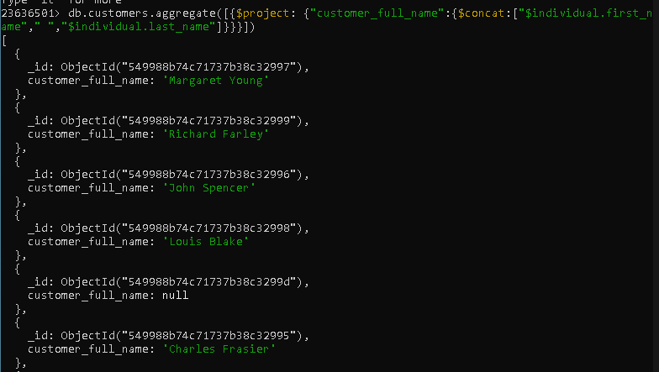
- Tạo field customer_type từ cust_type_cd với giá trị: "I" → "Individual", "B" → "Business".
23636501> db.customers.aggregate([{$project: {"customer_type":{$cond:[{$eq:["$cust_type_cd","I"]},"Individual","Business"]}}}])
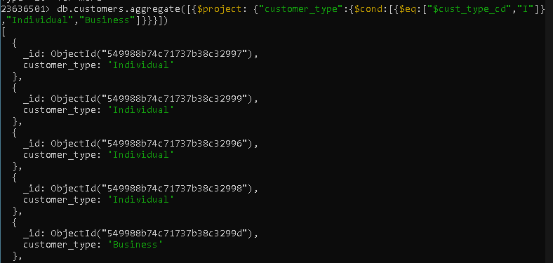
- Liệt kê 3 khách hàng đầu tiên được sắp xếp theo postal_code tăng dần.
23636501> db.customers.aggregate([{$sort:{postal_code: 1}},{$limit: 3}])
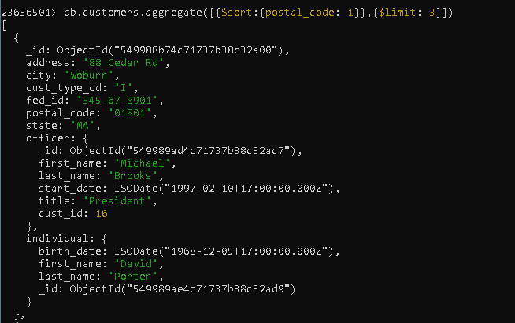
- Liệt kê 5 khách hàng đầu tiên, sắp xếp theo postal_code tăng dần và fed_id giảm dần.
23636501> db.customers.aggregate([{$sort:{postal_code: 1, fed_id: -1}},{$limit: 5}])
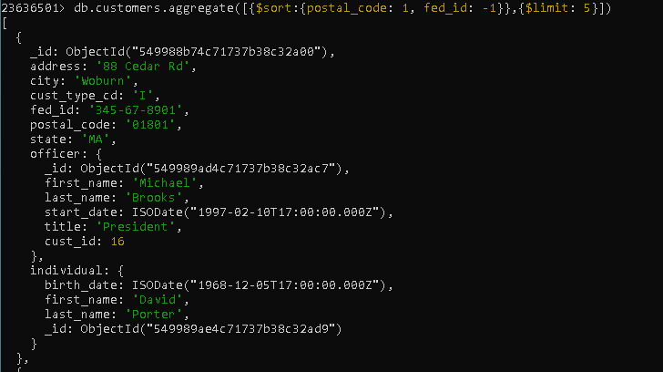
- Tìm khách hàng có postal_code là “01940”.
23636501> db.customers.aggregate([{$match: {"postal_code":"01940"}}])
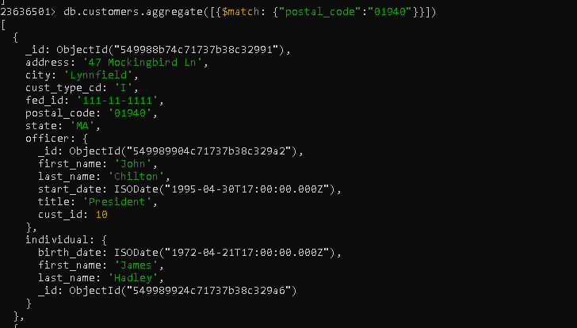
- Xuất các khách hàng có city là “Woburn” và state là “MA”.
23636501> db.customers.aggregate([{$match: {"city":"Woburn","state":"MA"}}])
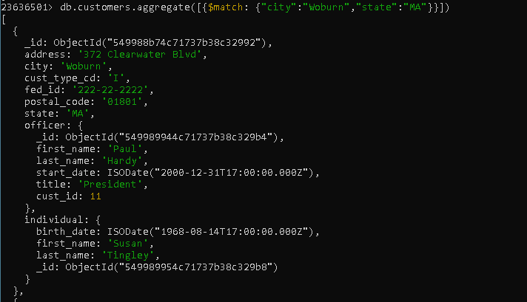
- Đếm số lượng khách hàng theo từng state.
23636501> db.customers.aggregate([{$group:{_id:"$state", soLuong: {$sum: 1}}}])
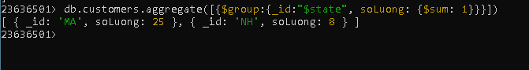
- Nhóm khách hàng theo city và đếm số lượng, chỉ hiển thị các city có ít nhất 2 khách hàng.
23636501> db.customers.aggregate([{$group:{_id:"$city", soLuong: {$sum: 1}}},{$match:{soLuong: {$gte: 2}}}])
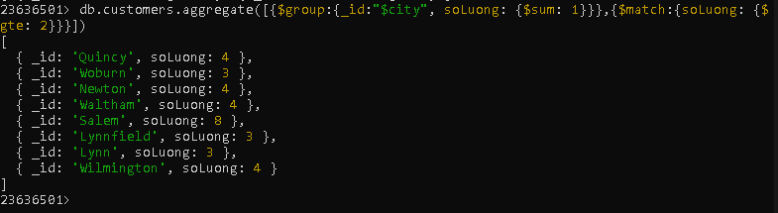
- Xuất danh sách khách hàng có tồn tại field business với các thông tin fed_id, cust_type_cd,
state, flag. Trong đó field flag được tính như sau: nếu giá trị của field state = “MA” thì flag
= true, ngược lại flag: false.
23636501> db.customers.aggregate([{$match:{business:{$exists : true}}},{$project:{fed_id : 1, cust_type_cd : 1, state : 1, flag:{$cond:[{$eq:["$state","MA"]},true,false]}}}])
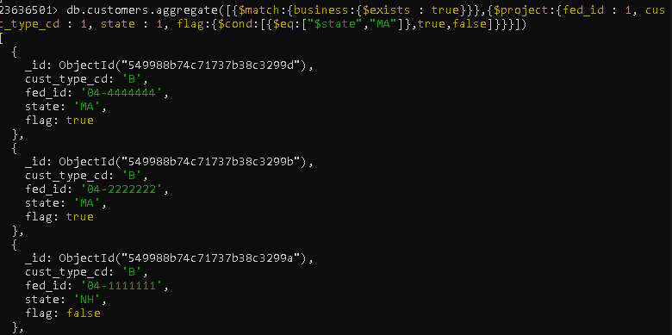
12. Tiếp theo câu 09, bổ sung field khuyenMai với giá trị dựa vào field flag: nếu field flag =
true thì “Được giảm 10%”, ngược lại “Không được khuyến mãi”.
23636501> db.customers.aggregate([{$match:{business:{$exists : true}}},{$project:{fed_id : 1, cust_type_cd : 1, state : 1, flag:{$cond:[{$eq:["$state","MA"]},true,false]}}},{$project: {fed_id : 1, cust_type_id: 1, state : 1,flag : 1,khuyenMai: {$cond:[{$eq:["$flag",true]},"Được giảm 10%","Không được khuyến mãi"]}}}])
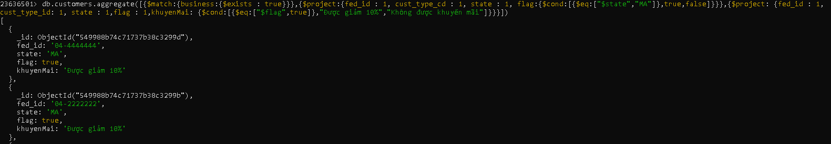
13. Thêm field age và thực hiện tính tuổi dựa vào individual.birth_date và năm hiện tại. Sau
đó hiển thị thông tin city và age.
23636501> db.customers.aggregate([{$addFields: {age: {$subtract:[{$year : new Date()}, {$year: "$individual.birth_date"}]}}},{$project: {city: 1, age : 1, _id:0}}])
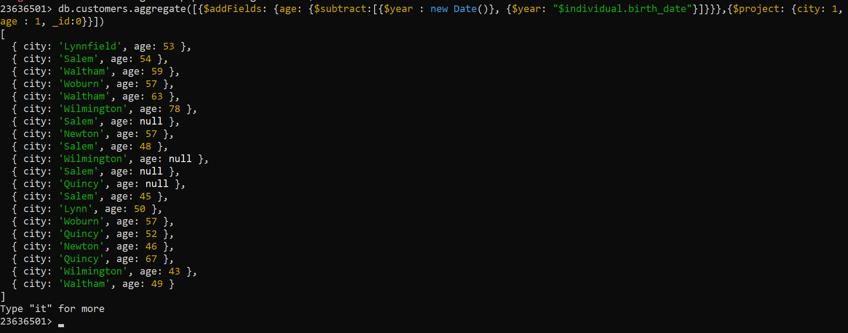
14. Nhóm khách hàng theo state và tính tuổi trung bình của individual.birth_date, chỉ hiển thị
state có tuổi trung bình trên 40.
23636501> db.customers.aggregate([{$addFields:{age :{$subtract: [{$year : new Date()},{$year : "$individual.birth_date"}]}}},{$group: {_id: "$state", tuoiTB: {$avg:"$age"}}},{$match: {tuoiTB: {$gt:40}} }])
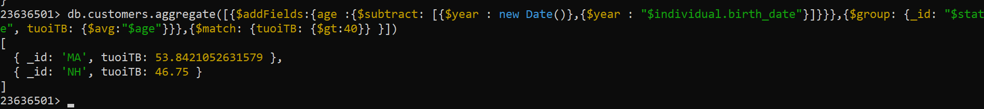
15. Tính tổng số năm làm việc của officer (dựa trên start_date và năm hiện tại) theo city, chỉ
hiển thị các city có tổng trên 10 năm.
23636501> db.customers.aggregate([{$addFields:{tong:{$subtract : [{$year : new Date()},{$year : "$officer.start_date"}]}}},{$group: {_id:"$city",tongNam : {$sum: "$tong"}}},{$match: {tongNam: {$gt:10} }}])
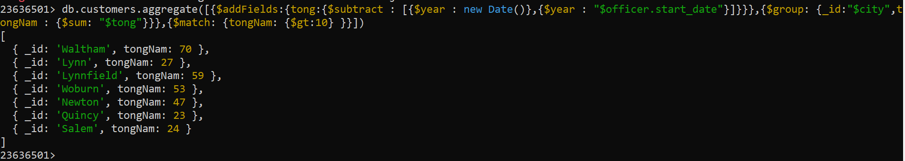
16. Nhóm khách hàng theo city, tạo mảng officerNames chứa first_name của officer, và chỉ
hiển thị các city có từ 2 officer trở lên.
23636501> db.customers.aggregate([{$group:{_id:"$city", officerNames :{$push: "$officer.first_name"},count :{$sum : 1}}},{$match :{count :{$gte: 2}}},{$project : {city :"$_id",officerNames : 1, count : 1, _id:0}}])
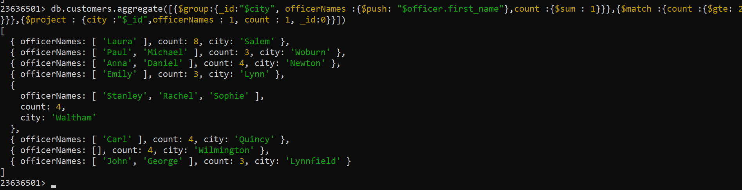
17. Lọc khách hàng có birth_date trước 1980, nhóm theo state, tính tuổi trung bình và tổng số
năm làm việc của officer, sắp xếp theo tuổi trung bình giảm dần.
23636501> db.customers.aggregate([{$match:{$expr:{$lt :[{$year :"$individual.birth_date"},1980]}}},{$addFields :{age :{$subtract: [{$year: new Date()},{$year:"$individual.birth_date"}]}, nam : {$ifNull: [{$subtract:[{$year: new Date()},{$year: "$officer.start_date"}]},0]}}},{$group: {_id:"$state", tuoiTB :{$avg:"$age"}, namTong: {$sum: "$nam"}}},{$sort:{tuoiTB : -1}}])
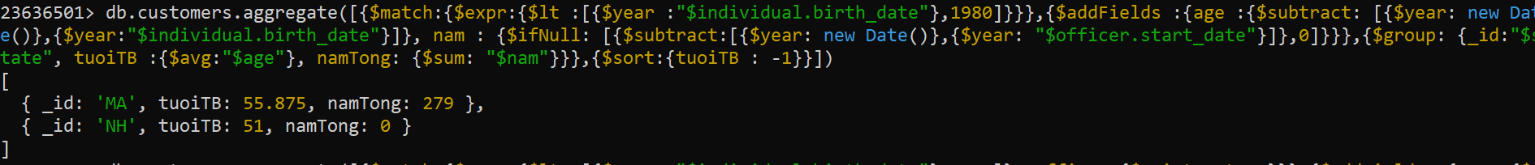
23636501> db.customers.aggregate([{$match:{$expr:{$lt :[{$year :"$individual.birth_date"},1980]}, officer:{$exists: true}}},{$addFields :{age :{$subtract: [{$year: new Date()},{$year:"$individual.birth_date"}]}, nam : {$ifNull: [{$subtract:[{$year: new Date()},{$year: "$officer.start_date"}]},0]}}},{$group: {_id:"$state", tuoiTB :{$avg:"$age"}, namTong: {$sum: "$nam"}}},{$sort:{tuoiTB : -1}}])
[ { _id: 'MA', tuoiTB: 53.72727272727273, namTong: 279 } ]

